認識六大類食物
五榖根莖類
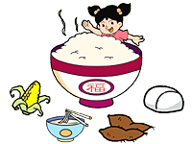
吃的份量：吃最多。
主要功能：熱量主要來源。
營養素：醣類、植物性蛋白質、維生素B群。
食物來源：飯、麵、麥片、玉米；蕃薯、芋頭等根莖類；麵包、吐
司、饅頭等。

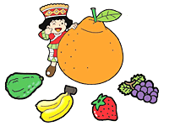
吃的份量：多吃些。
主要功能：維持細胞健康，代謝正常，增強抵抗力。
營養素：纖維、維生素、礦物質、抗氧化物質。
食物來源：芭樂、柳丁、柑橘、香蕉、木瓜、芒果、小蕃茄、柚子
等。

吃的份量：多吃些。
主要功能：預防便秘。
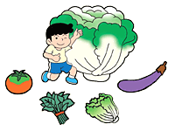
營養素：纖維、維生素、礦物質、抗氧化物質。
食物來源：各種綠色蔬菜，白色蔬菜、黃色紫色蔬菜， 如：蕃茄、
茄子、瓜類、筍類等。

吃的份量：吃適量

主要功能：保持骨頭，牙齒健康堅固，儲存骨本，有效預防骨質疏
鬆症，骨折。
營養素：鈣質、維生素B2、維生素D。
食物來源：鮮奶、保久乳、奶粉、優酪乳、起司等。

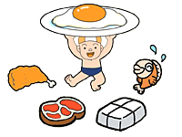
吃的份量：吃適量。
主要功能：建構身體組織，維持正常新陳代謝，增強免疫力。
營養素：優質蛋白質、維生素B群、礦物質。
食物來源：海鮮、家禽、各式肉類及其製品、蛋、豆類及其製品。

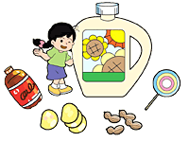
吃的份量：吃最少。
主要功能：
油脂類：提供必須脂肪酸，協助脂溶性維生素吸收，維持正常生理
代謝。
糖類：提供即時熱量。
鹽類：維持體內水分平衡。
營養素：
油脂：含有飽和與不飽和脂肪酸。提供脂溶性生素(維生素A.D.E.
K)，但並非最佳來源。
糖類：碳水化合物。
鹽類：礦物質（主要為氯化鈉）。
食物來源：
植物性油脂：沙拉油、 橄欖油、 花生、 開心果等。
動物性油脂：牛油、豬油等。
糖類：糖果、含糖飲料、甜點，和調味加的糖等。
鹽類：食鹽、胡椒鹽等。
